**《欢度元旦》学程拓展**

1.元旦联欢会哪种做法是对的，请在对的选项下面划“√”。

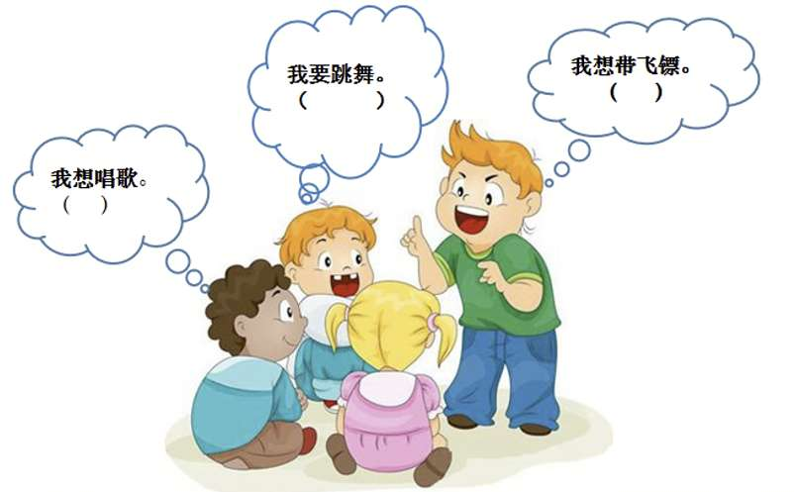

2.你愿意为元旦联欢会做什么事情呢？请选择一张爱心卡片，写一写或画一画。

布置教室：

节目：

食物：